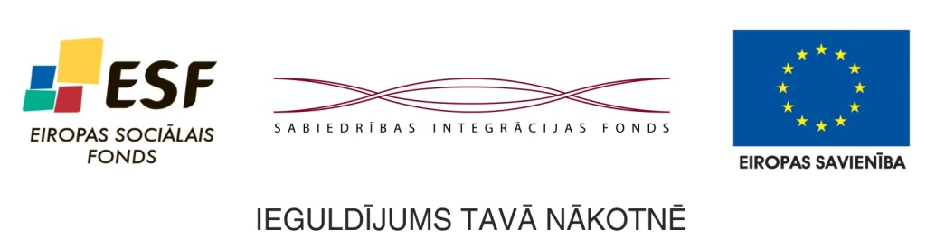

CIENĪJAMIE KOLĒĢI
Latvijas Farmaceitu biedrība
aicina Jūs piedalīties

izglītojošā seminārā Daugavpilī
2013. gada 13.decembrī

Good Stay Dinaburg hotel
(Dobeles iela 39, Daugavpils)
Effektīva komunikācija un aktīva iesaiste veselības politikas veidošanā ir viens no stūrakmeņiem farmaceita kā veselības aprūpes profesionāļa lomas stiprināšanā un attīstīšanā Latvijā. Tāpēc, sadarbībā ar Eiropas Sociālo Fondu (ESF), LFB piedāvā jaunu semināru sēriju. Daugavpilī apskatīsim šādas tēmas:
- komunikācijas prasmju pilnveidošanu, kas attīstīs farmaceitu saskarsmi ar pacientiem, citiem veselības aprūpes speciālistiem un veicinās diskusiju efektivitāti;
- lēmumu pieņemšanas procesiem, kuru izpratne farmaceitam dos iespēju to efektīvi pielietot gan profesionālajā darbībā (piemēram, farmaceitiskās aprūpes ietvaros konsultējot par veselības problēmām), gan iesaistoties nevalstisko organizāciju aktivitātēs (piemēram, priekšlikumu izstrādē normatīvo aktu grozījumiem);
- Nīderlandes un Vācijas pieredzi farmaceitiskās aprūpes nodrošināšanā, kā arī kvalitātes uzraudzības sistēmu, kuru LFB pārstāvjiem bija iespēja apzināt tiekoties ar šo valstu vadošajām nevalstiskajām organizācijām farmācijas jomā.
Lai aplūkotos jautājumus efektīvāk saistītu ar praktisko darbu aptiekā un apmācības būtu jums saistošākas un interesantākas, aptuveni pusi no konferences laika veltīsim praktiskām nodarbībām.
Konference tiek organizēta ESF finansētā projekta Nr. Nr. 1DP/1.5.2.2/12/APIA/SIF/051/126 „Latvijas Farmaceitu biedrības administratīvās kapacitātes uzlabošana politisko lēmumu pieņemšanas procesā un publiskā pakalpojuma sniegšanā veselības aprūpes jomā” ietvaros.
Pasākums iesniegts tālākizglītības punktu (8.5) piešķiršanai.

DARBA KĀRTĪBA:

08:30 – 09:30 | Dalībnieku reģistrācija
09:30 – 16:05 | Lekcija – LFB aktivitātes, sadarbība ar citām sabiedriskajām organizācijām nozarei aktuālu jautājumu risināšanā. Nīderlandes un Vācijas pieredze. – Kitija Blumfelde, LFB prezidente
09:30 – 16:05 | Lekcija – Likumdošanas aktivitātes. Farmaceitu iespējas iesaistīties lēmumu pieņemšanas procesos– Diāna Arāja, Veselības ministrijas Veselības aprūpes departaments
09:30 – 16:05 | Lekcija – Lēmumu pieņemšanas process un kļūdu iespēja pacientu aprūpē – Valdis Pirsko, klīniskais farmaceits, LFB prezidentes asistents
09:30 – 16:05 | Darba grupas (3 x 45 min.)
09:30 – 16:05 | - Effektīva saskarsme veselības aprūpē no pacientu viedokļa - Dace Līkanse, Pacientu Ombuds
09:30 – 16:05 | - Lēmumu pieņemšana grupā – darba grupu vadītāji V.Pirsko, LFB; E.Poplavska, LFB; K.Blumfelde, LFB; A.Klāsone, LFB
09:30 – 16:05 | - Efektīvas komunikāciju prasmes – darba grupu vadītāji V.Pirsko, LFB; E.Poplavska, LFB; K.Blumfelde, LFB; A.Klāsone, LFB

92,07% no Projekta finansē Eiropas Savienība ar Eiropas Sociālā fonda starpniecību. Apakšaktivitāti administrē Valsts kanceleja sadarbībā ar Sabiedrības integrācijas fondu.

